# 

# **VMC Double Flux**

# **VM20**

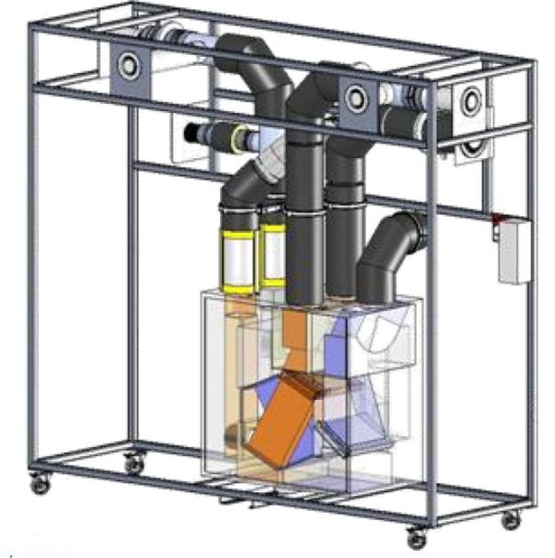

Etude de l’Efficacité du Système

**Puissances Echangées**

**et**

**Optimisation des échanges**

# **STI DD Enseignement Transversal**

###### Année 2011 / 2012 Activité n° 04

**1 - Objectifs de la séance**

* Estimer théoriquement les puissances échangées
* Vérifier le comportement du système en fonctionnement
* Optimiser les échanges de chaleur

La centrale VM20 sera positionnée **dans deux modes de fonctionnement (Cuisine ou Absence)**, grâce au système de télécommande.

**2 - Introduction**

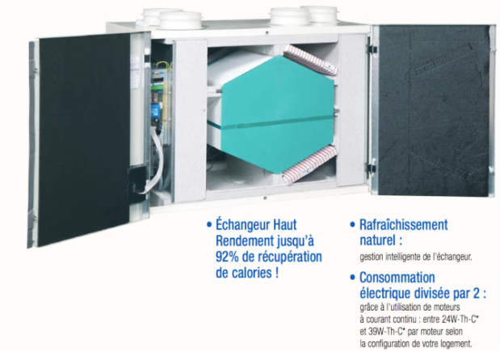

Le système VM20 présenté ici de manière didactisé, équipe principalement des logements ou des pavillons, allant du T2 (2 pièces principales type chambre et séjour) au T5 et plus. Précisément ici, la VMC DuolixMax équipe un T3.

Il est équipé de conduits permettant de véhiculer l’air neuf hygiénique extérieur dans l’habitat puis de reprendre cet air chaud dans les pièces de service (SdB, WC et Cuisine) pour le rejeter à l’extérieur au travers de bouches spécifiques.

Cet air neuf pourra, suivant certains scénarios de fonctionnement, récupérer de la chaleur de l’air chaud intérieur rejeté grâce à un échangeur de chaleur sensible.

Cet équipement fonctionnera dans deux des trois modes de fonctionnement disponibles :

1. Mode **Absence** : Cas où le logement est inoccupé. Le débit total est réduit à son minimum
2. Mode **Cuisine** : Cas où le logement est occupé. Le débit total extrait est augmenté

manuellement pour prendre en compte l’extraction des effluents

de la préparation de repas pendant un temps défini (30min). Au-delà de ce temps le débit d’air extrait en cuisine retombe à sa valeur minimale.

Le mode activé est repérable sur la télécommande :

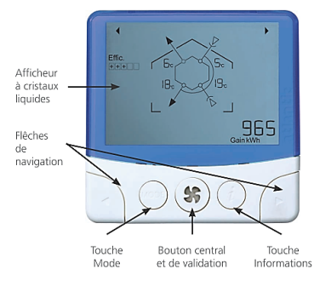 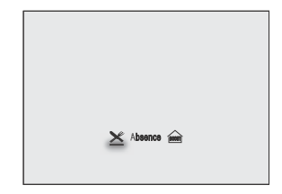

On se propose au cours de cette activité d’étudier le principe de fonctionnement de ce dispositif de ventilation permettant une économie d’énergie certaine et particulièrement les puissances échangées au cours du fonctionnement. Une recherche d’optimisation de l’échange de chaleur terminera cette étude.

Durant l’activité, vous serez amenés à réaliser des expérimentations et des relevés de mesure. L’ensemble de vos conclusions seront rédigées sous la forme d’un compte-rendu et sur des documents réponses fournis en annexe à ce document.

Il est conseillé d’effectuer des copies d’écran durant l’activité afin d’illustrer votre travail de restitution qui peut également être rédigé sous forme numérique.

**3 – Puissances échangées en fonctionnement :**

***Mode de fonctionnement prévu : Absence et Cuisine***

En utilisant l’Exécutable LabVIEW « *Echange Thermique* ».

* Effectuez les raccordements entre la carte d’acquisition et le tableau principal de la VM20 en respectant l’ordre indiqué.

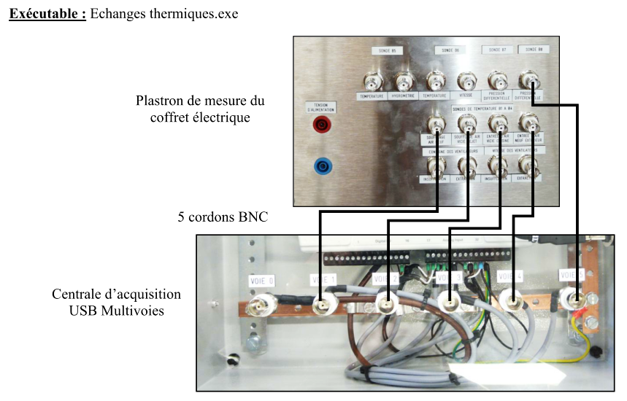

* Raccordez la centrale d’acquisition (Opt AQ10) à l’ordinateur disposant du logiciel LabVIEW et des exécutables.

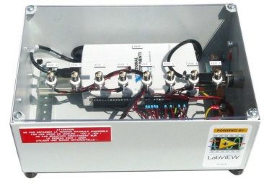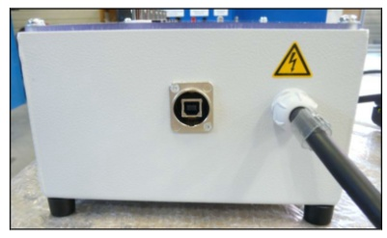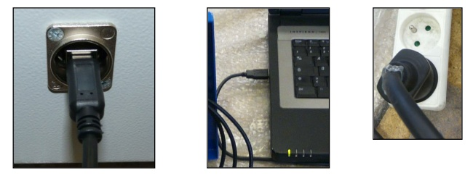

* Lancez l’Exécutable « **Echange Thermique** » et observez les valeurs fournies des puissances mises jeu. Faites une copie d’écran par mode de fonctionnement, servant de support à vos conclusions.

**Durée de la mesure : 10min** ! **Minimum !**

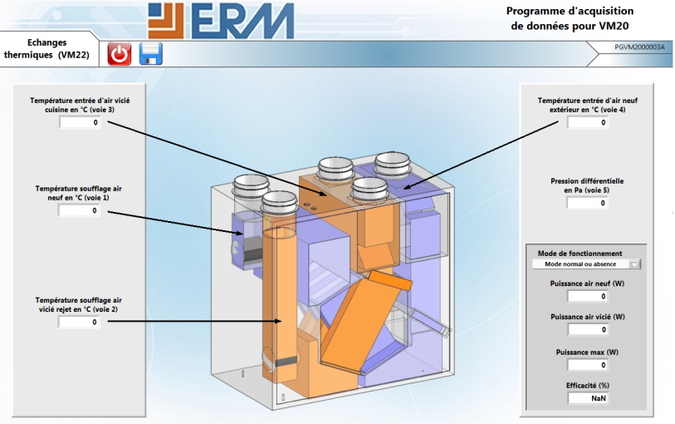 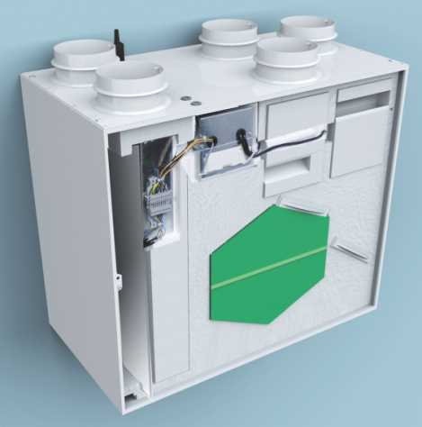

* Conclusions : Pour chaque mode de fonctionnement,

1. Les puissances échangées sont-elles identiques ? Pourquoi ?___________________________

____________________________________________________________________________________________

1. Que représente la puissance maximale ? ___________________________________________
2. L’efficacité de l’échangeur a-t-elle évoluée ? Pourquoi ?________________________________

*Nota :* Pensez à joindre des « imprime-écrans » de vos relevés !

**4 – Comparaison : Variation de Comportement entre modèle et réel :**

A l’aide des instruments du support VM20, et Exécutable LabVIEW, réalisez les mesures suivantes :

|  |  |  |  |
| --- | --- | --- | --- |
|  | | **Absence** | **Cuisine** |
| **Air Neuf (préchauffé)** | Vitesse de l’air  en m/s |  |  |
| Diamètre du conduit en mm |  | |
| Débit d’air insufflé  en m3/h |  |  |
| Température B1  T3 en °C |  |  |
| Température B4  T2 en °C |  |  |

|  |  |  |  |  |
| --- | --- | --- | --- | --- |
| **Air Vicié (rejeté)** | Diamètre du conduit en mm | |  |  |
| Vitesse de l’air  en m/s | Cuisine |  |  |
| SdB  Wc |  |  |
| Débit d’air extrait  en m3/h | Cuisine |  |  |
| SdB  Wc |  |  |
| Température B2  T4 en °C | |  |  |
| Température B3  T1 en °C | |  |  |

D’après les relations suivantes, déterminez les puissances échangées dans les deux modes de fonctionnement :

*Définition :* Puissance reçue par l’air neuf : 

Puissance perdue par l’air rejeté : 

|  |  |  |  |
| --- | --- | --- | --- |
|  | | **Modes de fonctionnement** | |
| **Absence** | **Cuisine** |
| **Air Neuf (préchauffé)** | Puissance reçue  en Watt |  |  |
| **Air Vicié (rejeté)** | Puissance perdue  en Watt |  |  |

**Conclusions : Comparez** les valeurs obtenues ici :

* Les puissances échangées sont-elles fonction :
  1. De la température extérieure, variable au cours de vos mesures ? __________________
  2. Du débit d’air mis en œuvre selon les modes de fonctionnement du système ? _______
  3. De la valeur de l’efficacité de l’échangeur ? ___________________________________
* A priori, de quelles façons pourrait-on améliorer l’échange de chaleur entre les deux flux d’air ?

_________________________________________________________________________________________________________________________________________________________

**5 – Amélioration de la performance énergétique**

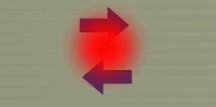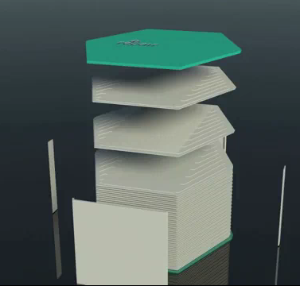Le transfert de chaleur se réalise au travers des plaques de l’échangeur.

Cet échange est donc fonction de la nature des matériaux employés pour la construction de celui-ci.

Il est caractérisé par une valeur, appelé **Coefficient d’échange thermique surfacique**, noté « **K** ».

**Unité :** W/m²°C

**Il représente donc le flux de chaleur « Φ » en Watt, transféré au travers d’une surface d’échange de 1m² et pour un écart de 1°C entre les fluides.**

Modélisation du transfert :  et 

Où Φ représente le flux de chaleur échangé entre les deux flux au travers du matériau des plaques.

Le « **DTLM »** représente l’écart Moyen Logarithmique de températures entre les quatre températures connues.

*Air Neuf se préchauffant Air Repris se refroidissant*

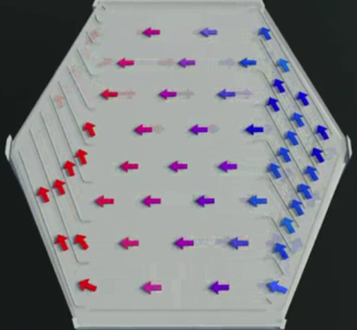 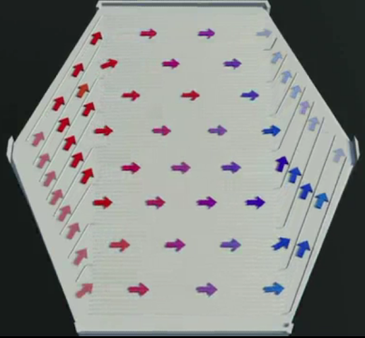

Air Froid préchauffé

à

T3 en °C

Air extrait refroidi

à

T4 en °C

Air Froid

à

T2 en °C

Air chaud

à

T1 en °C

**Modélisation**

**Evaluation du coefficient « K »**

**S = 36m²**

|  |  |  |
| --- | --- | --- |
|  | **Modes de fonctionnement** | |
| **Absence** | **Cuisine** |
| **T1 en °C** |  |  |
| **T2 en °C** |  |  |
| **T3 en °C** |  |  |
| **T4 en °C** |  |  |
| **DTLM en °C** |  |  |
| **Puissance échangée**  **=**  **P reçue par l’air neuf** |  |  |
| **K en W/m²°C** |  |  |

T1

T4

T3

T2

qvAir neuf

ΔTb

ΔTa

qvAir rejeté

Surface d’échange

S = 36 m²

**CONCLUSION**

Comment doit-être le coefficient d’échange d’un échangeur « **K** » en W/m²°C pour optimiser la puissance échangée ?

___________________________________________________________________________________________________________________________________________________

**ANNEXE 1 : Schéma de principe – Mode Absence**

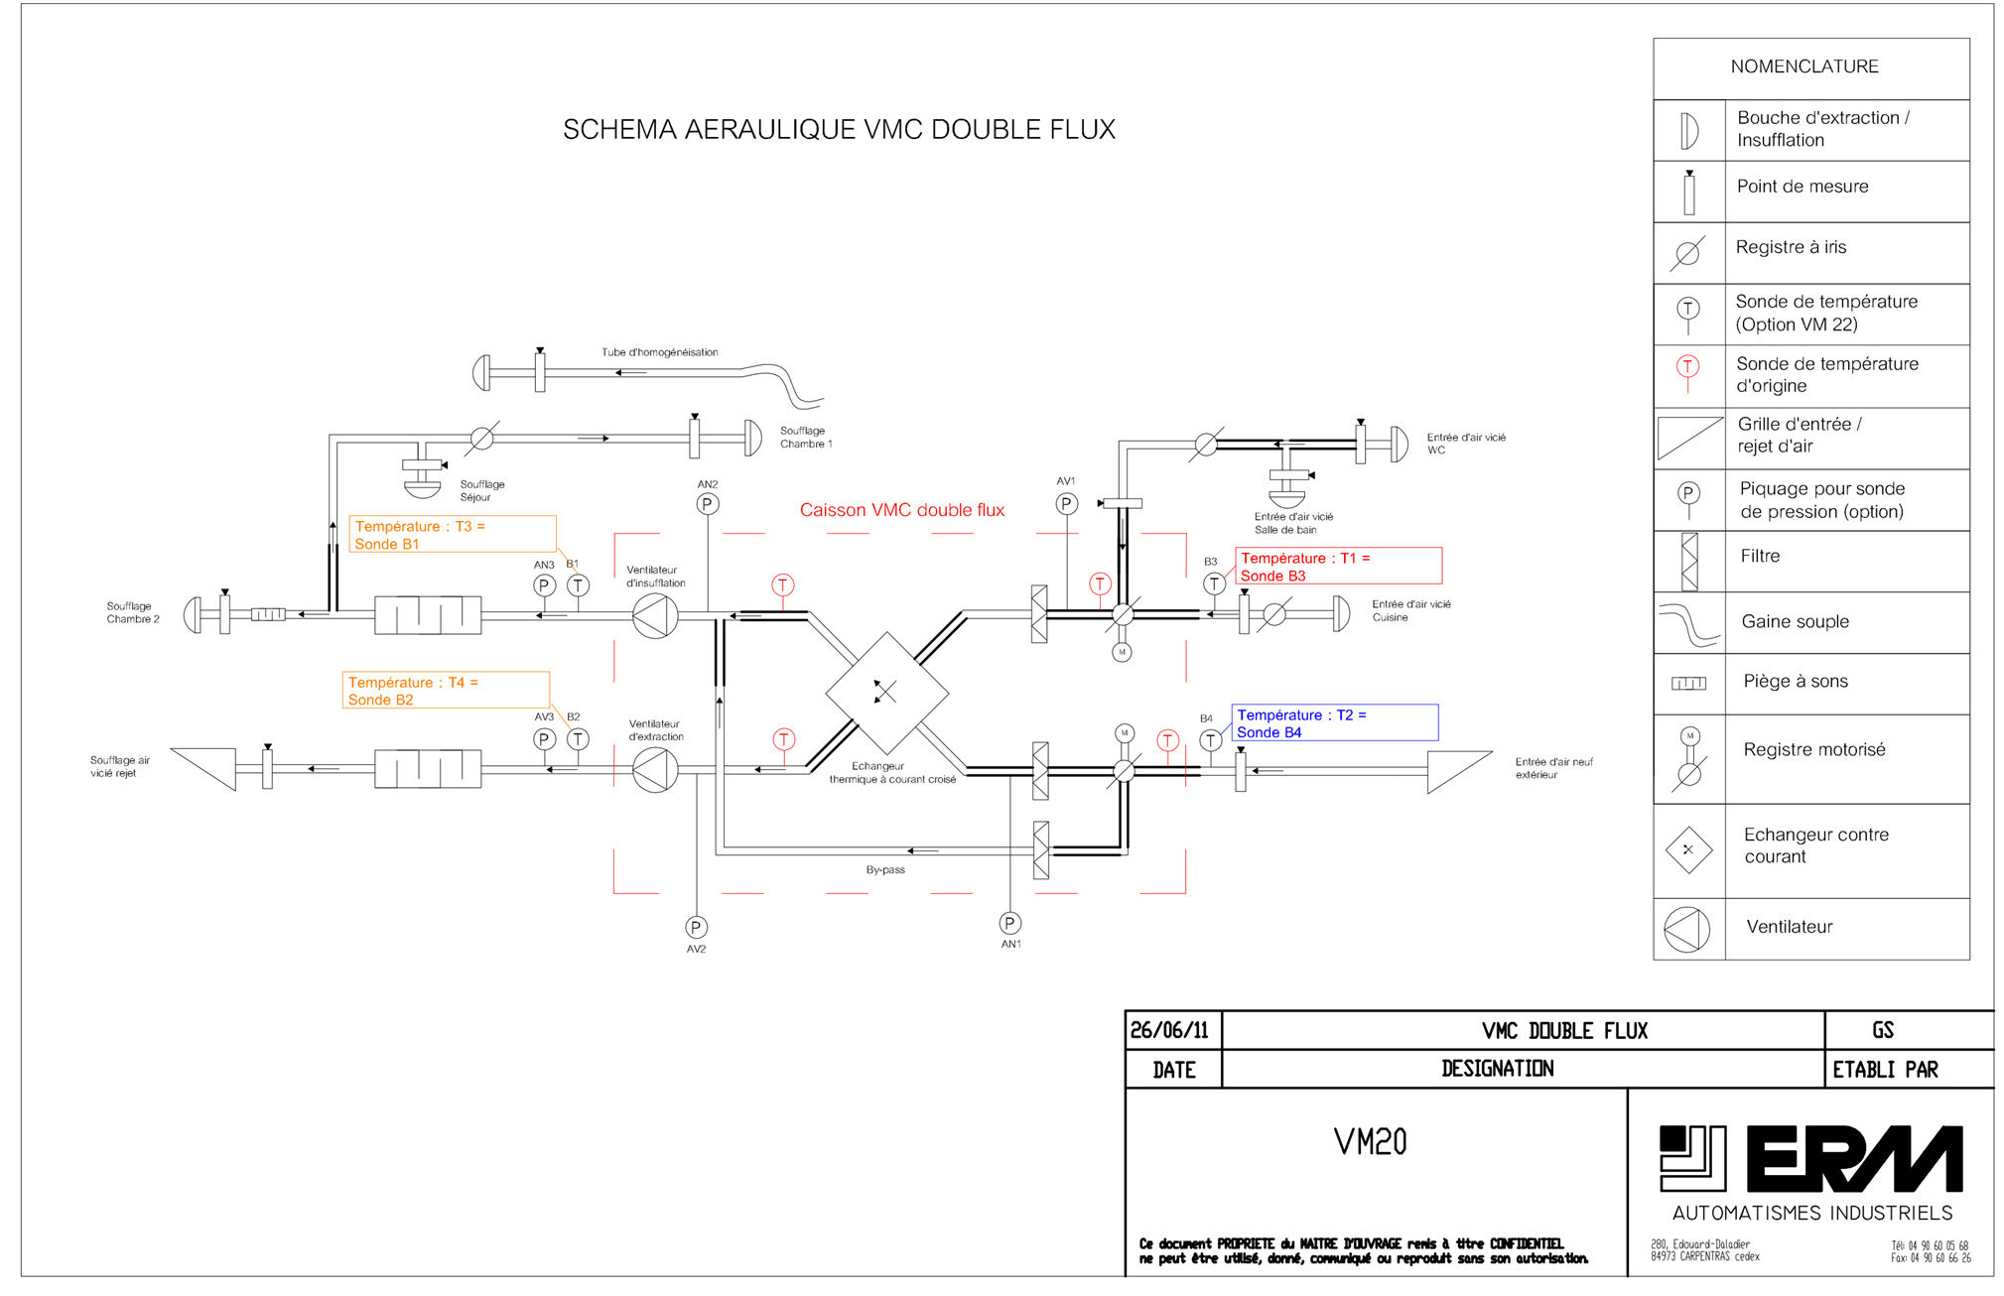

**ANNEXE 1 : Schéma de principe – Mode Cuisine**

